Correction de l’AD : synthèse de la lidocaïne.

La lidocaïne est un anesthésique local utilisé en pédiatrie et en chirurgie dentaire. Cette molécule peut être synthétisée au laboratoire en chauffant à reflux, sous la hotte, 4,0 g d’un réactif A
(M(A) = 197,7 g/mol), V = 10,0 mL de diéthylamine et 50,0 mL de toluène, qui joue le rôle de solvant pour toutes les espèces chimiques du mélange réactionnel.

Equation chimique de la synthèse :
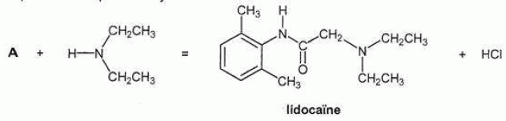

Pour suivre la formation de la lidocaïne, on réalise quatre prélèvements du mélange réactionnel, numérotés de 1 à 4, aux différentes dates respectives t₁ = 0 min, t₂ = 20 min, t₃ = 60 min, t₄ = 90 min.
On réalise ensuite la chromatographie sur couche mince de chacun des prélèvements sur une même plaque de silice.
Sur le chromatogramme obtenu, seuls le réactif A et la lidocaïne apparaissent.
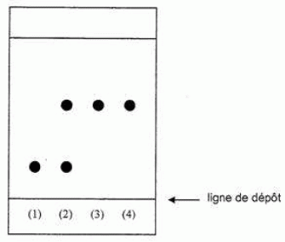

La réaction étant terminée, on extrait la lidocaïne à l’aide d’un solvant extracteur. On récupère la phase organique, puis, on se place à une température permettant d’évaporer le solvant et de cristalliser le produit.

Espèce chimique | Température d’ébullition T_{éb} (°C) | Température de fusion T_{éb} (°C) | Masse volumique (g/mL) | Masse molaire (g/mol)
Toluène | 110 | -93 | 0,87 | 92,1
Diéthylamine | 55 | -50 | 0,71 | 73,1
Lidocaïne | 180 | 68 |  | 234,3
Solvant extracteur | 36 | -129 | 0,63

1/ Justifier l’utilisation de la hotte pour une telle synthèse.
Les mentions de danger nous indiquent que le diéthylamine et le toluène sont des liquides aux vapeurs très inflammables (H225) ; le toluène peut être mortel s’il pénètre dans le système respiratoire (H304) et le diéthylamine est nocif par inhalation (H332). Il est donc indispensable de travailler sous la hotte.

2/ Choisir, dans la liste suivante, la verrerie que l'on doit utiliser pour mesurer le volume de diéthylamine : pipette jaugée ; bécher ; éprouvette graduée.

On choisira la pipette jaugée 10,0 mL (dans l’énoncé, il est stipulé que le prélèvement doit se faire avec une précision au dixième de mL donc l’éprouvette graduée pas assez précise (à retenir : le bécher n’est pas un instrument de prélèvement).

Quelles précautions faut-il prendre pour prélever ce réactif ?
Il faut utiliser des lunettes et des gants car il peut provoquer des lésions cutanées et oculaires graves.

4/ a) Indiquer parmi les montages suivants celui qui représente un chauffage à reflux.
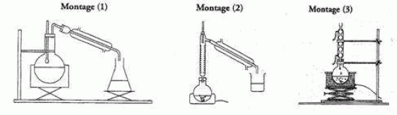
Le montage du chauffage à reflux est le n°3 (le 1 représente celui d’une distillation simple ou une hydrodistillation, le 2 une distillation fractionnée (même principe mais meilleure séparation)).
b) Quel est l'intérêt de ce type de montage ?
Il permet d’augmenter la vitesse de la réaction (grâce au chauffage) tout en évitant les pertes de matière puisque les vapeurs se condensent dans le réfrigérant et retombent dans le milieu réactionnel.
5/ D’après le chromatogramme, à partir de quelle date peut-on considérer avec certitude que la réaction est terminée ? Justifier.
A partir de la date t₃, le réactif A a totalement disparu du milieu réactionnel puisque la tache correspondant à A n’est plus présente : la réaction est terminée de façon certaine. Notons que cela ne signifie pas pour autant que la RC s’est terminée à la date t₃, elle a pu s’arrêter avant, entre t₂ et t₃.

6/ a) Quelles propriétés doit avoir le solvant extracteur ?
Il doit être non miscible au toluène, tel que la lidocaïne y soit davantage soluble que dans le toluène et le moins dangereux possible.

b) Lors de l’extraction, où se trouve la phase contenant la lidocaïne ? Justifier.
La lidocaïne est extraite du mélange réactionnel grâce au solvant extracteur ; la phase contenant la lidocaïne se trouve au-dessus puisque la densité du solvant extracteur est inférieure à celle du toluène.

7/ a) Un des 2 réactifs est introduit en excès. Lequel est-ce ? Pourquoi ? (aucun calcul n’est nécessaire ici pour répondre).
b) Vérifier par le calcul cette fois votre réponse du a).
c) Calculer le rendement d’une telle synthèse sachant que l’on a obtenu 3,8 g de lidocaïne.

- D’après la chromatographie, on voit que A est totalement consommé : A est donc le réactif limitant.
- On peut faire un tableau d’avancement ou puisque la RC se fait mole à mole, se contenter de comparer les quantités de matière initiales.

Calculons les quantités de matière des réactifs initialement versés :
** n(A) = m₁ / M(A) = 4,0 / 197,7 = 2,0 10⁻² mol.
** n(diéthylamine) = V.µ_{diét} / M(diéthylamine) = 10,0 x 0,71 / 73,1 = 9,7.10⁻² mol
On a donc n(A) < n(diéthylamine) donc A est bien le RL.

rq : je vous mets ci-dessous le tableau d’avancement mais il ne présente réellement d’intérêt ici.
Construisons le tableau d'avancement :
 | avancement (mol) | A | diéthylamine | lidocaïne | HCl
EI | 0 | 2,0.10⁻² | 9,7.10⁻² | 0 | 0
Ei | x | 2,0.10⁻²-x | 9,7.10⁻²-x | x | x
EF | x_{f} | 2,0.10⁻²-x_{max} | 9,7.10⁻²-x_{max} | x_{max} | x_{max}

Déterminons x_{max} : soit x_{max} = 2,0.10⁻² mol soit x_{max} = 9,7.10⁻² mol.
La bonne valeur de x_{max} correspond à la plus petite valeur donc x_{max} = 2,0.10⁻² mol.
A est donc en défaut.

- Rendement η = n_{exp}(lido) / n_{max}(lido) il faut donc déterminer ces 2 grandeurs.

- Déterminons n_{max} (lido) qui représente le nombre de mole max de lidocaïne que l’on devrait obtenir :
La réaction se faisant mole à mole, 1 mol de A (= RL) donnera en théorie 1 mol de lidocaïne.
n_{max}(lido) = n_{i}(A) = 2,0 10⁻² mol.

- Déterminons n_{exp} (lido) qui représente le nombre de mole expérimental de lidocaïne que l’on obtient en réalité :

n_{exp}(lido) = m(lido)/M(lido) = $\frac{3,8}{234,3}$ = 1,6.10⁻² mol

- Rendement η = n_{exp}(lido) / n_{th}(lido) = 0,80 = 80 %.

